
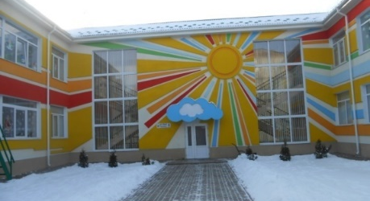
ТЕРНОПІЛЬСЬКИЙ
ДОШКІЛЬНИЙ НАВЧАЛЬНИЙ
ЗАКЛАД №18 Тернопільської міської ради Тернопільської області
Організаційно-правова форма – комунальний заклад
Юридична адреса дошкільного закладу: вул. Юності,5
м. Тернопіль, Тернопільська область, 46018
Телефон: 53-39-67
Заклад заснований рішенням виконавчого комітету Тернопільської міської ради народних депутатів від 10 грудня 1964 року
Потужність: 140 місць
Мовний режим: українська мова
Кількість груп - 6
Спискова кількість дітей – 203 осіб.
Наша головна мета:

- Забезпечити фізичний, психічний і соціальний розвиток дошкільнят як основний орієнтир у формуванні компетентної особистості .
- Формувати гармонійно розвинену підростаючу особистість;
- Створити атмосферу психологічного комфорту та умови емоційного благополуччя для кожної дитини


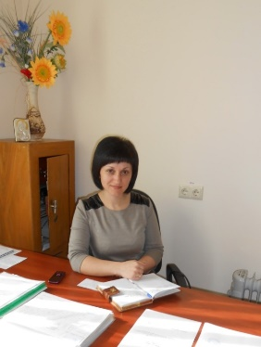
Завідувач
Баран Галина Володимирівна
Педагогічний стаж: 18 років
На посаді: 7 років
Кредо: «Завжди в центрі уваги – дитина, її здоров’я, її потреби»

В ЗДО №18 працює досвідчений колектив
з 35 людей: завідувач, вихователь – методист;
викладач з англійської мови; музичний керівник;
інструктор з фізичного виховання; 12 вихователів; медична сестра ;17 чоловік техперсоналу
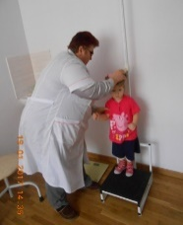
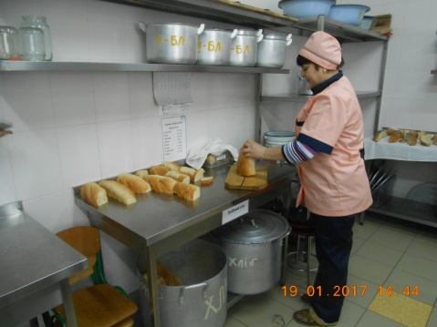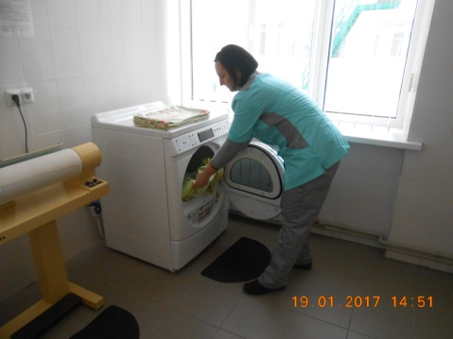

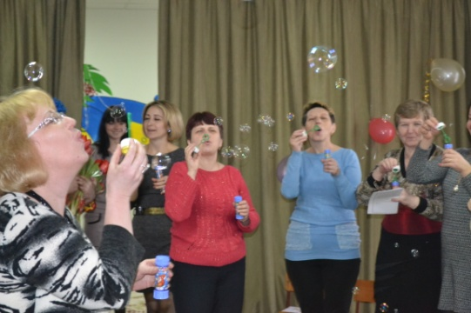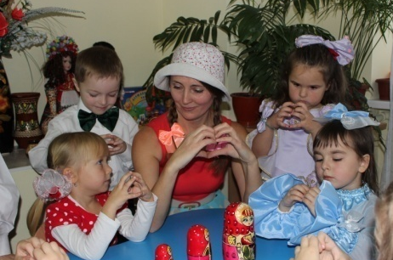

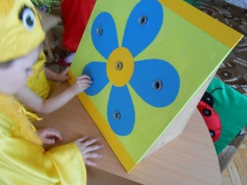
Педагогічний колектив ЗДО№18 здійснює інноваційні підходи до розкриття творчих здібностей дитини через впровадження в практику роботи елементів альтернативної програми формування культури інженерного мислення в дошкільників «STREAM-освіта», або «Стежинка у Всесвіт».А також працюємо
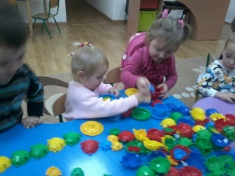
з розвиваючими іграми Воскобовича; Нікітіних; кубиками Зайцева;
LEGO-конструкторами.

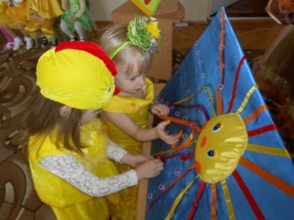
В закладі створені міні-бібліотеки для впровадження інноваційної технології book-cross.

Активно впроваджуються елементи інноваційних педагогічних технологій: данська методика «Звільнитись від

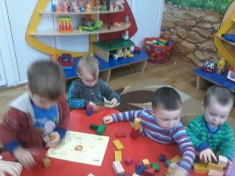
цькування» («Дитячий садок без насилля») як засіб соціальної адаптації дошкільників та

методика «Persona dolls» (Лялька як персона)
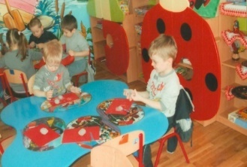
Інвестиції в сьогоднішнього малюка – це внесок не лише в його особисте майбутнє, а й у благополуччя всієї краї

